RU Инструкция по эксплуатации и техническому обслуживанию

Пила циркулярная электрическая

Модели: ЦПС-50186, ЦПС-50200

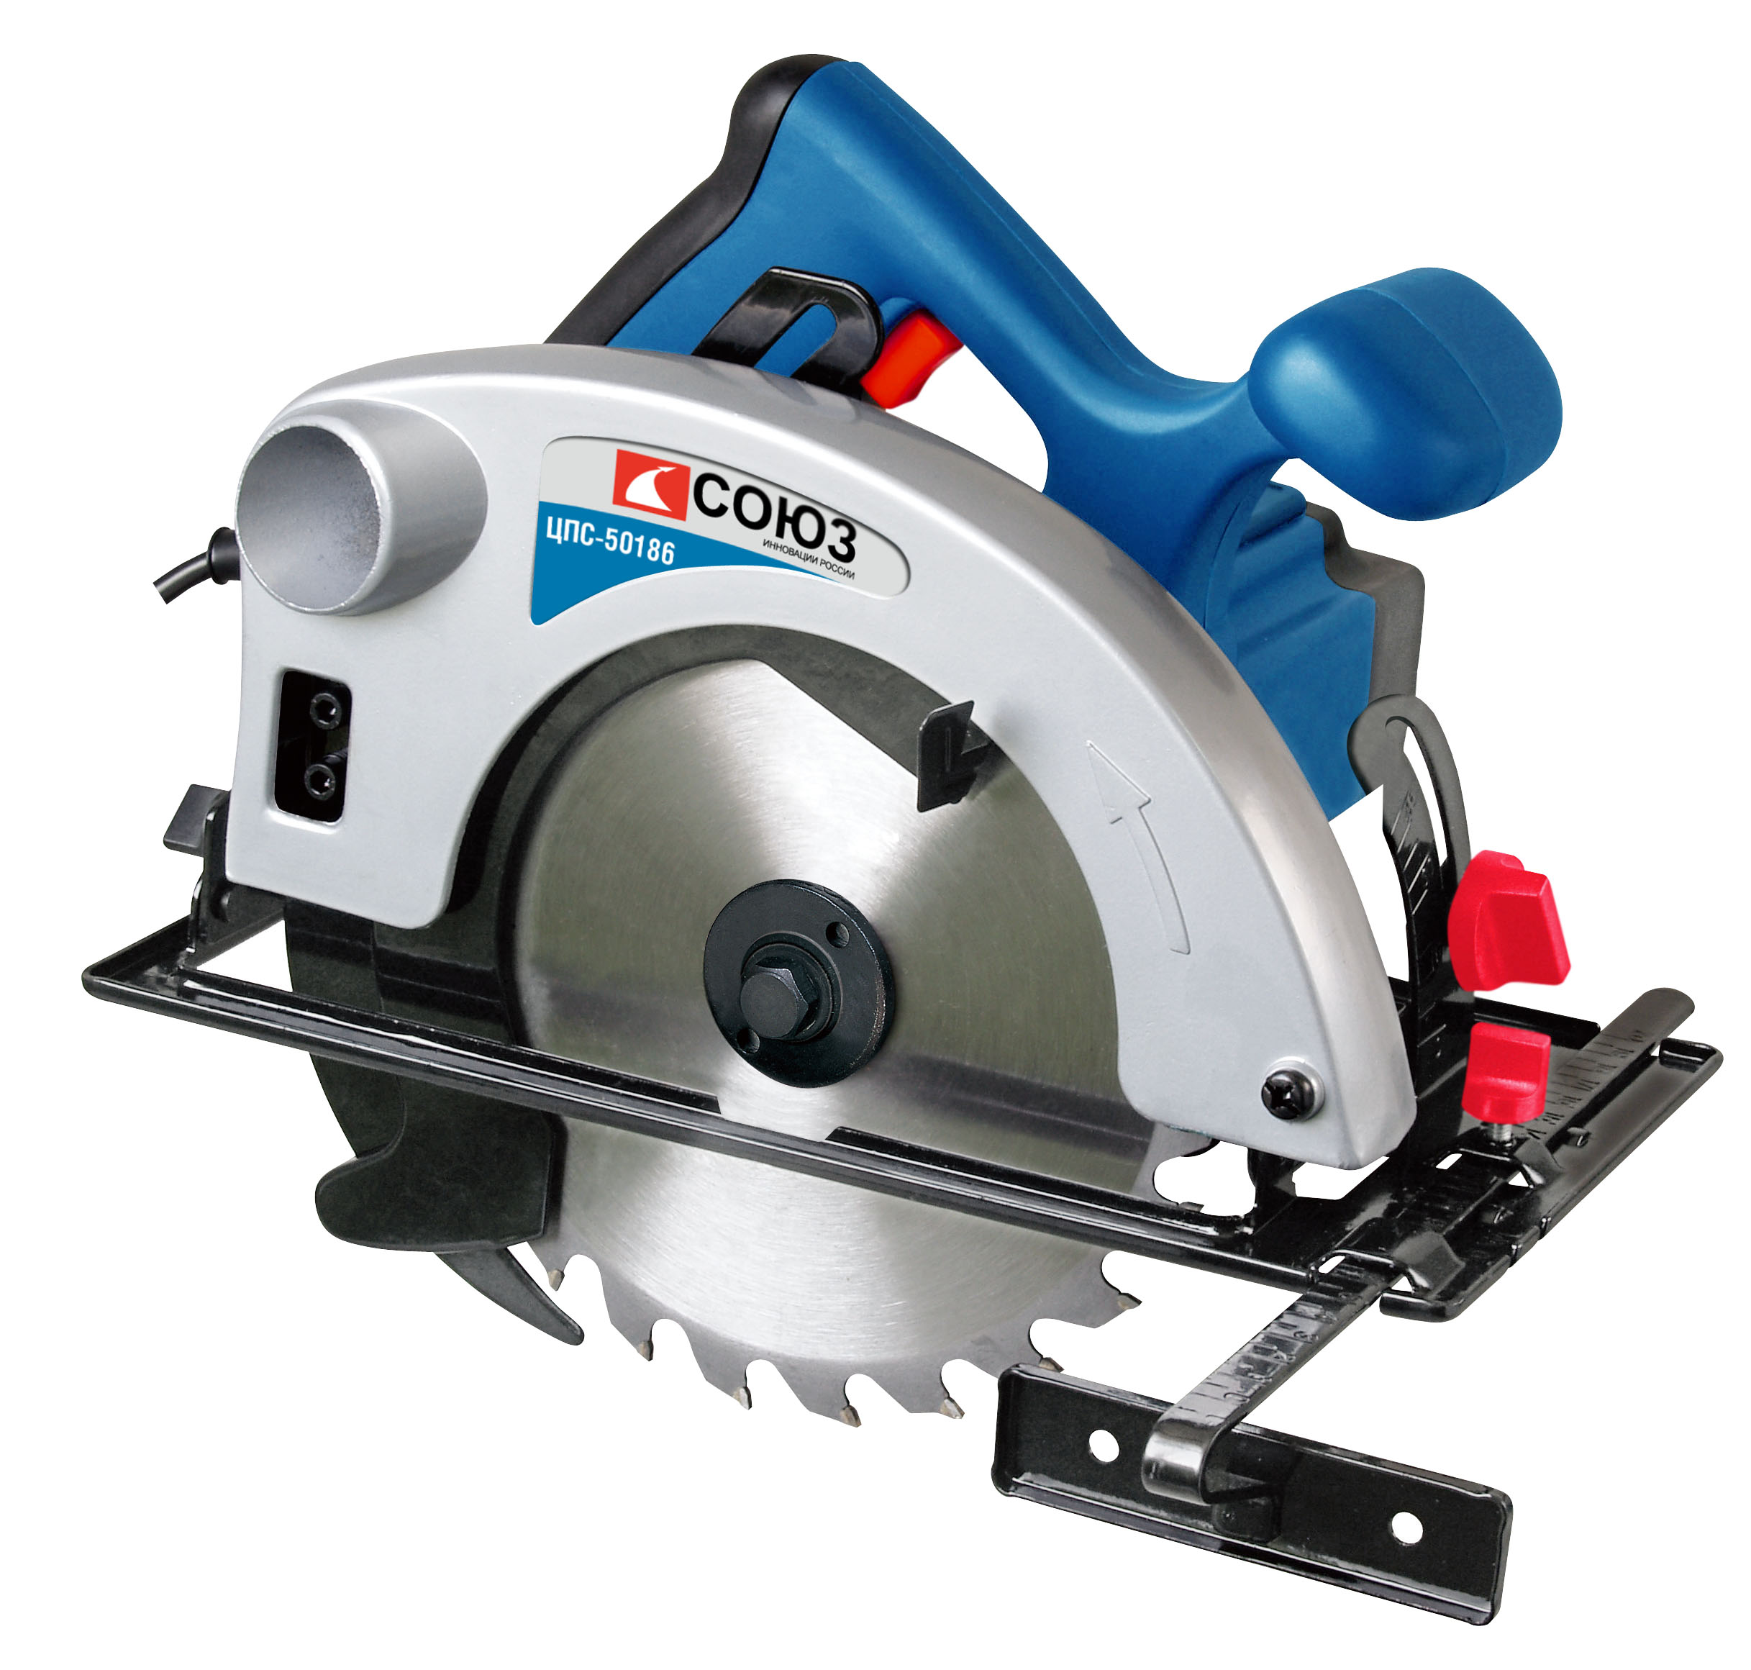

2012-08-20
Содержание

Описание электроинструмента 3
Технические характеристики модели 4
Комплектность поставки 5
Правила по технике безопасности
5
Правила по эксплуатации оборудования: 9
Техническое обслуживание 11
Срок службы 12Гарантийное обязательство 12

Уважаемый покупатель!

Компания выражает Вам свою глубочайшую признательность за приобретение циркулярной пилы. Циркулярная пила предназначена для распила дерева и деревосодержащих материалов.
Данный электроинструмент фирмы относится к бытовому классу электроинструмента.

Внимание! Бытовая серия электроинструмента:
После непрерывной работы в течение 15-20 минут необходимо выключить электроинструмент, возобновить работу можно через 5 минут! Не перегружайте мотор электроинструмента. Время работы не более 20 часов в неделю


Внимательно изучите данную инструкцию по эксплуатации и техническому обслуживанию. Храните её в защищенном месте.

Изделия под торговой маркой постоянно усовершенствуются и улучшаются.
Поэтому технические характеристики и дизайн могут меняться без предварительного уведомления. Приносим Вам наши глубочайшие извинения за возможные причиненные этим неудобства.

Описание электроинструмента

- Рукоятка.
- Защитный кожух.
- Кнопка защиты от случайного включения.
- Переключатель «Вкл./Выкл».
- Регулировка глубины пропила.
- Кабель электропитания.
- Расклинивающий нож.
- Подвижный защитный кожух.
- Винт крепления внешнего фланца.
- Подошва.
- Внешний фланец.
- Пильный диск.
- Параллельная направляющая.
- Фиксатор регулировки параллельной направляющей.
- Фиксатор регулировки угла пропила.
- Патрубок для подключения к пылесосу.
- Рукоятка-упор.
Технические характеристики модели

Модели | ЦПС-50186 | ЦПС-50200
Тип инструмента: | бытовой | бытовой
Диаметр диска | 185 мм | 200 мм
Напряжение: | 230В~ 50 Гц. | 230В~ 50 Гц.
Мощность: | 1500 Вт. | 2500 Вт.
Скорость холостого хода: | 4500 об/мин | 5500 об/мин
Макс. глубина пропила под углом в 90 градусов | 63 мм. | 65 мм.
Макс. глубина пропила под углом в 45 градусов | 40 мм. | 43 мм.
Пильный диск: | 185,0*20,0*2,5 мм. | 200,0*30,0*2,5 мм.
Стационарный крепеж | нет | нет

Комплектность поставки

- Пила циркулярная.
- гаечные ключи
- Пильный диск.
- Инструкция по эксплуатации и техническому обслуживанию.
- Гарантийный талон.
- Инструкция по эксплуатации

Только для ЦПС-50200
- Патрубок для отвода опилок
- Щиток диска для работы в стационарном положении
- Комплект крепежных деталей
- Расклинивающий нож
- Дополнительный комплект щеток.

Правила по технике безопасности

Внимание! Электроинструменты являются оборудованием повышенной опасности. Пользуясь электроинструментом, чтобы не подвергаться опасности поражения током, травмы или возникновения пожара, следует СТРОГО соблюдать следующие основные правила техники безопасности. Прочитайте и запомните эти указания до того, как приступите к работе с электроинструментом. Храните указания по технике безопасности в надёжном месте.

Рабочее Место
Содержите рабочее место чистым и хорошо освещенным.
Загроможденные плохо освещенные рабочие места являются причиной травматизма.
Не используйте электроинструменты во взрывоопасных помещениях, таких, где присутствуют огнеопасные жидкости, газы или пыль. Электроинструменты создают искры, которые могут привести к возгоранию пыли или газа.
Держите детей и посетителей на безопасном расстоянии от работающих электроинструментов.
Не отвлекайтесь – это может вызвать потерю контроля при работе и стать причиной травмы.

Электробезопасность
Перед включением проверьте, соответствует ли напряжение питания Вашего электроинструмента сетевому напряжению; проверьте исправность кабеля, штепселя и розетки - в случае неисправности этих частей дальнейшая эксплуатация запрещается.
Электроинструменты с двойной изоляцией не требуют подключения через розетку с третьим заземленным проводом. Для электроинструментов без двойной изоляции подключение через розетку с заземленным проводом обязательно.
Избегайте контакта тела с заземленными поверхностями типа труб, радиаторов, печей и холодильников. Риск удара током резко возрастает, если ваше тело соприкасается с заземленным объектом. Если использование электроинструмента во влажных местах неизбежно, ток к электроинструменту должен подаваться через специальное устройство-прерыватель, отключающее электроинструмент при утечке. Резиновые перчатки электрика и специальная обувь увеличат вашу личную безопасность.
Не подвергайте электроинструменты воздействию дождя или влажным условиям. Вода, попавшая в электроинструмент, значительно увеличивает риск поражения током.
Аккуратно обращайтесь с электрошнуром. Никогда не используйте шнур, чтобы нести электроинструменты или тянуть штепсель из розетки. Держите шнур вдали от высокой температуры, масляных жидкостей, острых граней или движущихся частей. Замените поврежденные шнуры немедленно. Поврежденные шнуры увеличивают риск поражения током.
При работе с электроинструментом вне помещений используйте специально для этого предназначенные электроудлинители.

Личная Безопасность
Будьте внимательны, постоянно следите за тем, что вы делаете и используйте здравый смысл при работе с электроинструментом. Не используйте электроинструмент в то время как Вы утомлены или находитесь под воздействием лекарств или средств замедляющих реакцию, а также алкоголя или наркотических веществ. Это может привести к серьезной травме.
Носите соответствующую одежду. Слишком свободная одежда, драгоценности или длинные распущенные волосы могут попасть в движущиеся части работающего электроинструмента. Держите ваши волосы, одежду и перчатки далеко от двигающихся частей. Руки должны быть сухими, чистыми и свободными от следов маслянистых веществ.
Избегайте случайного включения. Убедитесь, что клавиша включения/выключения находится в положении «выключено» («OFF») до включения электроинструмента в розетку.
Удалите регулировочные и/или установочные ключи перед включением электроинструмента. Оставленный ключ, попав в движущиеся части электроинструмента может привести к поломке электроинструмента или серьезной травме.
Держите равновесие. Используйте хорошую опору и всегда держите надежно баланс тела. Надлежащая опора и баланс позволяют обеспечить контроль над электроинструментом в неожиданных ситуациях.
Используйте оборудование, обеспечивающее Вашу безопасность. Всегда носите защитные очки. Респиратор, нескользящие безопасные ботинки, каска и/или наушники должны использоваться для соответствующих условий.

Правила Безопасности при работе с циркулярной пилой
  Работайте в защитных наушниках! |   Работайте в защитных очках! |   Работайте в защитной малярной маске-респираторе!

Всегда носите защитные очки при использовании этого электроинструмента. Используйте респиратор для работы, при которой образуется пыль.
Надежно закрепите обрабатываемую деталь при работе. Никогда не держите деталь в руке или зажав ногами.
Никогда не оставляйте клавишу включения/выключения зафиксированной в положении «ON»(«Включено»). Перед включением убедитесь, что клавиша включения/выключения находится в положении «OFF»("Выключено"). Случайный пуск может стать причиной травмы.
Располагайтесь во время работы так, чтобы не быть зажатым между инструментом или вспомогательной ручкой и стенами или столбами. Если заклинит диск, то это приведет к отдаче электроинструмента и может стать причиной травмы.
Расстояние между расклинивающим ножом и зубом пильного диска не должно превышать 5 мм.
Запрещается использовать сломанные или тупые пильные диски. Запрещается использовать пильные диски из быстрорежущей или высоколегированной стали. Разрешается использовать только пильные диски размером 185*20*2,5 мм (для ЦПС-50186) и 200*30*2,5 мм (дляЦПС-50200).
Убедитесь, что вращающийся пильный диск не сдавливается и не защемляется. Убедитесь, что механизм вращения пильного диска находится в исправном состоянии. Обязательно правильно установите расклинивающий нож.
Используйте только острые пильные диски и фирменные запчасти.
Обязательно отключите циркулярную пилу от сети электропитания перед заменой пильного диска, чистки корпусных изделий или проведении технического обслуживания.
Запрещается устанавливать пильные диски с толщиной менее или более 2,5 мм.

Не перегружайте электрическую циркулярную пилу.
При долговременной работе необходимо подключить циркулярную пилу через специальный патрубок к пылесосу.
Надежно держите циркулярную пилу обеими руками в процессе работы.
Следите за исправностью подвижного кожуха: он должен автоматически возвращаться в исходное положение по окончании работы.
Запрещается прикладывать чрезмерное физическое усилие на изделие. Плавно и аккуратно осуществляйте пиление заготовки. Запрещается прикладывать боковое усилие на пильный диск.
Отрезаемая часть заготовки должна располагаться справа так, что бы подошва полностью располагалась на заготовке.
Небольшие по размеру заготовки необходимо четко закрепить. Строжайше запрещено держать заготовки руками.
Рекомендуется наметить карандашом линию пропила перед включением изделия.
Запрещается устанавливать фланцы и винты для их крепления, диаметр которых не совпадает с внутренним диаметром пильного диска.
Запрещается касаться руками вращающегося пильного диска.
Необходимо проверять подвижный кожух, расклинивающий нож, фланцы и устройства для фиксирования заготовки и угла пропила каждый раз до начала работы.

Электрическая циркулярная пила имеет двойную изоляцию.

Правила по эксплуатации оборудования.

Использование параллельной направляющей.
- Ослабьте винт (1)
- Установите параллельную направляющую в требуемое положение.
- Закрепите винт.

Внимание!
После установки параллельной направляющей осуществите пробный пропил.
Регулировка глубины пропила.
- Ослабьте винт (1)
- Опустите подошву вниз.
- Установите необходимую глубину на специальной линейке. (Зубья пильного диска выступают на 2 мм)
- Закрепите винт (1)

Регулировка угла подошвы.
- Ослабьте два винта (1)
- Установите угол пропила в диапазоне от 0 до 45 градусов.
- Закрепите винты (1).

Замена пильного диска.
Перед заменой пильного диска необходимо отключить циркулярную пилу от сети электропитания!
- Поднимите подвижный защитный кожух и удерживайте его.
- Установите ключ (2) на внешний фланец. Зафиксируйте пильный диск.
- Снимите винт на внешнем фланце при помощи торцового ключа (3).
- Снимите внешний фланец.
- Снимите пильный диск.
- Очистите шпиндель, внешний и внутренний фланцы от грязи и пыли.
- Установите новый пильный диск (следите за правильностью направления вращения).
- Установите и четко зафиксируйте внешний фланец, винт.

Регулировка расклинивающего ножа.
- При помощи отвертки снимите винты (1).
- Поверните расклинивающий нож вперед-назад несколько раз.
- Закрепите винты (1).

Включение и выключение.
- Включение: Нажмите на кнопку защиты от случайного включения и переключатель «Вкл./Выкл.».
- Выключение: Снимите палец с кнопки защиты от случайного включения и переключателя «Вкл./Выкл.».

Техническое обслуживание

Обслуживание электроинструмента должно быть выполнено только квалифицированным персоналом уполномоченных сервисных центров. Обслуживание, выполненное неквалифицированным персоналом, может стать причиной поломки инструмента и травм.

При обслуживании электроинструмента, используйте только рекомендованные сменные расходные части, насадки, аксессуары. Использование не рекомендованных расходных частей, насадок и аксессуаров может привести к поломке электроинструмента или травмам. Использование некоторых средств для чистки, таких как бензин, аммиак и т.д. приводят к повреждению пластмассовые части.

Срок службы

При соблюдении требований, указанных в данной инструкции и в гарантийном талоне, срок службы товара составляет 3 года

Гарантийное обязательство

На электрические инструменты распространяется гарантия, согласно сроку, указанному в гарантийном талоне.
Вы можете ознакомиться с правилами гарантийного обслуживания в гарантийном талоне, прилагаемом к инструкции по эксплуатации.

